Miestne zastupiteľstvo MČ Bratislava – Rusovce

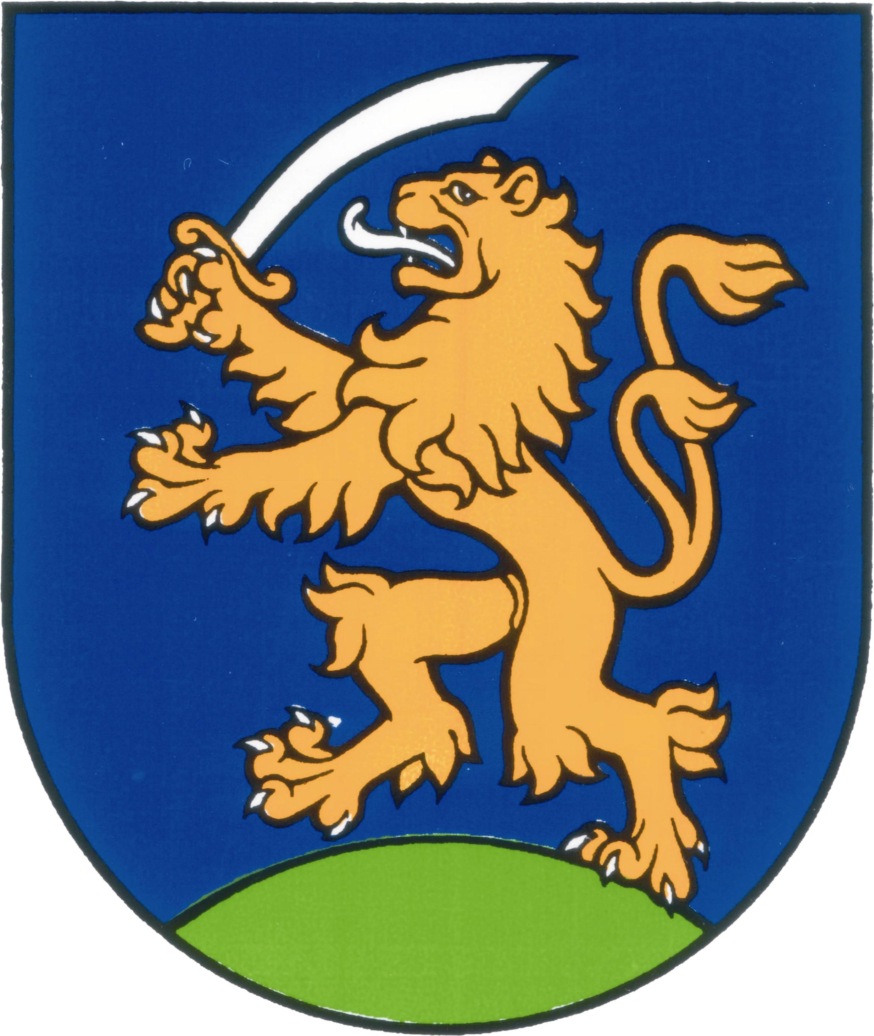

UZNESENIA č. 122 - 124
z mimoriadneho zasadnutia miestneho zastupiteľstva MČ Bratislava – Rusovce dňa 21. 11. 2011

Program:

1. Zmluva medzi MČ Bratislava – Rusovce a spoločnosťou ROT – Oproti kaštieľu, s.r.o.
o poskytnutí finančných prostriedkov
  - Uzn. č. 122/2011

- Vypísanie verejnej obchodnej súťaže na predaj nehnuteľnosti parc. č. 136, zastavaná plocha a nádvorie vo výmere 676 m², evidovaného v katastri nehnuteľností v registri „E“ a stavby bez súpisného čísla, nachádzajúcej sa na pozemku registra „E“, parc.č.136, k. ú. Rusovce
  - Uzn. č. 123/2011

- Vypísanie verejnej zbierky pre postihnuté rodiny Jancsárovú a Szepeovú
  - Uzn. č. 124/2011

Zmluva medzi MČ Bratislava – Rusovce a spoločnosťou ROT – Oproti kaštieľu, s.r.o. o poskytnutí finančných prostriedkov

Uznesenie č. 122
zo dňa 21. 11. 2011

Miestne zastupiteľstvo
schvaľuje zmluvu medzi MČ Bratislava – Rusovce a spoločnosťou ROT – Oproti kaštieľu, s.r.o. o poskytnutí finančných prostriedkov

Vypísanie verejnej obchodnej súťaže na predaj nehnuteľnosti parc. č. 136, zastavaná plocha a nádvorie vo výmere 676 m², evidovaného v katastri nehnuteľností v registri „E“ a stavby bez súpisného čísla, nachádzajúcej sa na pozemku registra „E“, parc.č.136, k. ú. Rusovce

Uznesenie č. 123
zo dňa 21. 11. 2011

Miestne zastupiteľstvo
a) schvaľuje vypísanie verejnej obchodnej súťaže na odpredaj pozemku parc. č. 136, zastavaná plocha a nádvorie vo výmere 676 m², evidovaného v katastri nehnuteľností v registri „E“ a stavby bez súpisného čísla, nachádzajúcej sa na pozemku registra „E“, parc.č.136, k. ú. Rusovce

b) poveruje starostu vykonaním konkrétnych postupov na realizáciu verejnej obchodnej súťaže v zmysle predchádzajúcich podmienok VOS, s úpravou termínov

Vypísanie verejnej zbierky pre postihnuté rodiny Jancsárovú a Szepeovú

Uznesenie č. 124
zo dňa 21. 11. 2011

Miestne zastupiteľstvo
schvaľuje vypísanie verejnej zbierky pre rodiny Jancsárovú a Szepeovú postihnuté požiarom a to na investovanie do opravy ich nehnuteľnosti, s termínom do 31. 12. 2011

Zapísala: Mária Jajcajová
V Bratislave dňa 22. 11. 2011

Dušan Antoš
starosta

